АННОТАЦИЯ
В состав документа «Описание программы» входят: общие сведения, функциональное назначение, описание логической структуры, используемые технические средства, вызов и загрузка, а также входные и выходные данные.

СОДЕРЖАНИЕ

1. ОБЩИЕ СВЕДЕНИЯ 3

2. ФУНКЦИОНАЛЬНОЕ НАЗНАЧЕНИЕ 4

3. ОПИСАНИЕ ЛОГИЧЕСКОЙ СТРУКТУРЫ 5

4. ИСПОЛЬЗУЕМЫЕ ТЕХНИЧЕСКИЕ СРЕДСТВА 6

5. ВЫЗОВ И ЗАГРУЗКА 7

6. ВХОДНЫЕ ДАННЫЕ 8

7. ВЫХОДНЫЕ ДАННЫЕ 9

ОБЩИЕ СВЕДЕНИЯ
Для корректного функционирования данной разработки необходимо наличие следующего программного обеспечения:
-любая операционная система, для исправной работы
- MySQL

ФУНКЦИОНАЛЬНОЕ НАЗНАЧЕНИЕ
Программный модуль «Адвокатская контора» предназначен для информационной поддержки деятельности адвокатской конторы.
БД должна осуществлять:
- Подсчёт суммы оставшихся книг;
  - Получение книг для конкретной категории;
  - Получение информации о книгах;
  - Получения информации о пользователе;
- Ведение списка пользователей;
- Ведение библиотеки пользователей;

ОПИСАНИЕ ЛОГИЧЕСКОЙ СТРУКТУРЫ
- На Рисунке 1 представлен алгоритм программы
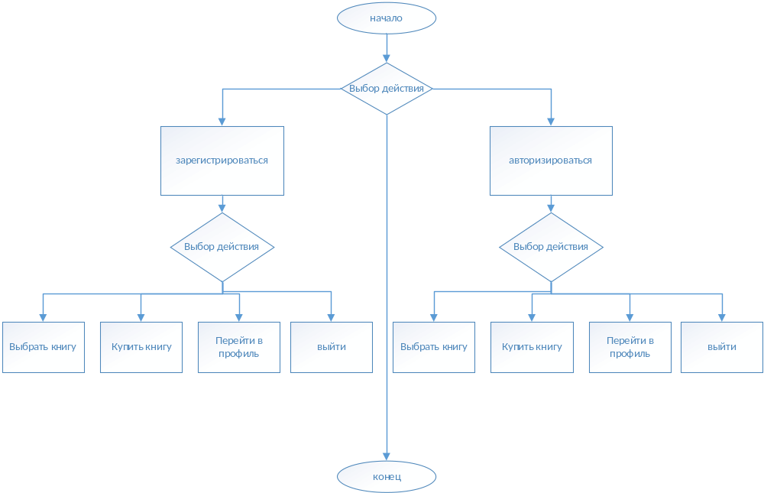
Рисунок 1-Алгоритм работы программы

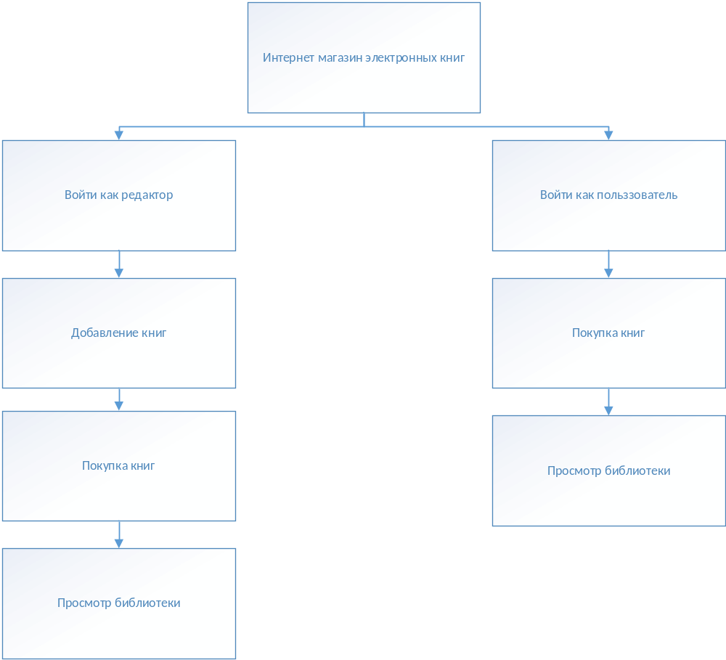
Рисунок 2-Структурная схема

ИСПОЛЬЗУЕМЫЕ ТЕХНИЧЕСКИЕ СРЕДСТВА
При работе программы используются такие ЭВМ устройства, как:
- Персональный компьютер с монитором, клавиатурой и манипулятором типа «мышь»;
- Ноутбук;
- Телефон.

ВЫЗОВ И ЗАГРУЗКА

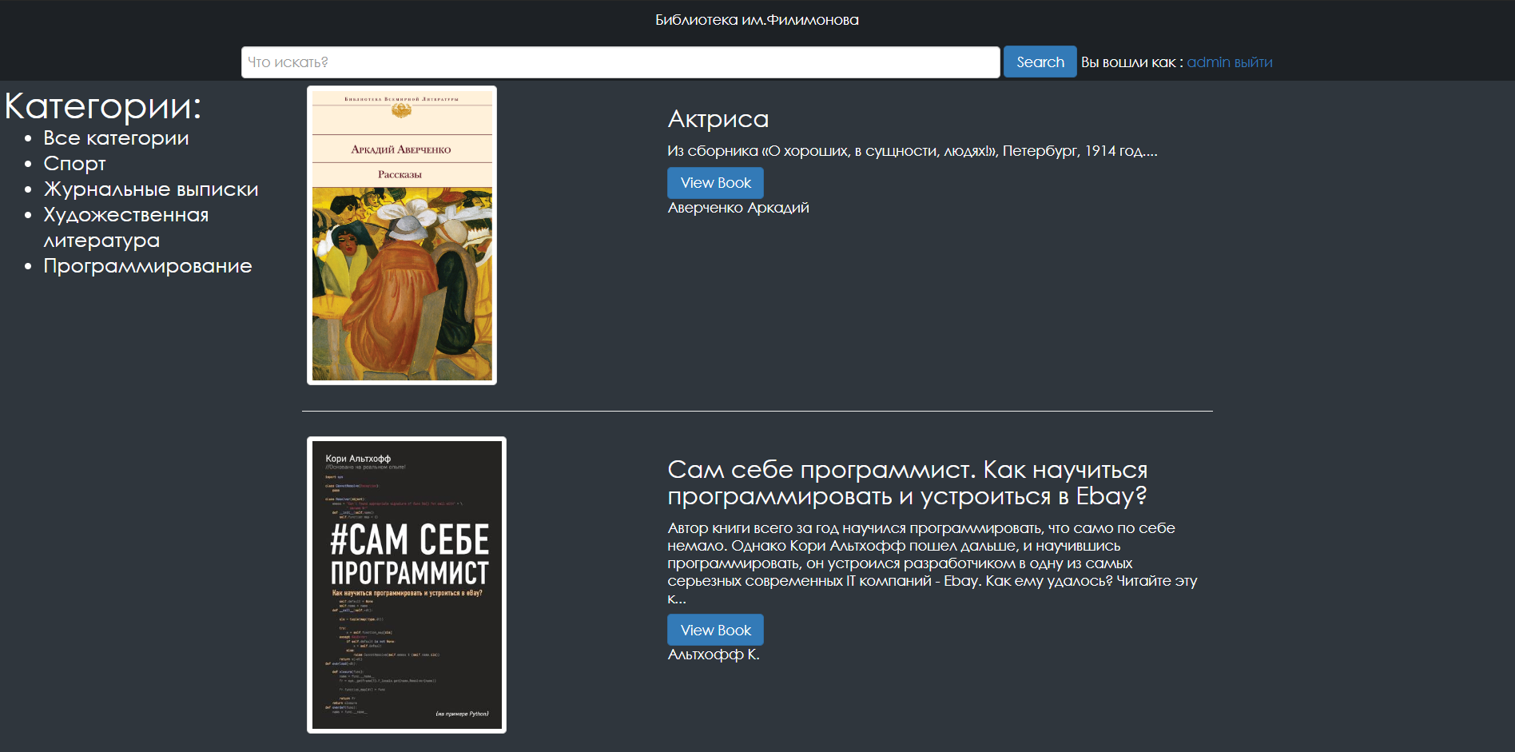
Вызов сайта осуществляется переходом по адресу на котором расположен сайт. На рисунке 3 Вы можете увидеть главный экран.

Рисунок 3-Начальная форма

ВХОДНЫЕ ДАННЫЕ
В процессе работы программы входной информацией для программы должны являться: контактные данные, логин и пароль, данные заказа, введенные пользователем на клавиатуре, манипуляции мышь.

ВЫХОДНЫЕ ДАННЫЕ

Выходные данные выводятся в диалоговом окне пользователю:
- Авторизация (Рис.4)
Рисунок 4-диалоговое окно "Авторизация"

- Добавление записи(Рис.5)

Рисунок 5-диалоговое окно "Регистрация"

- Обновление записи(Рис.6)


Рисунок 6-диалоговое окно "добавление книги в библиотеку"

